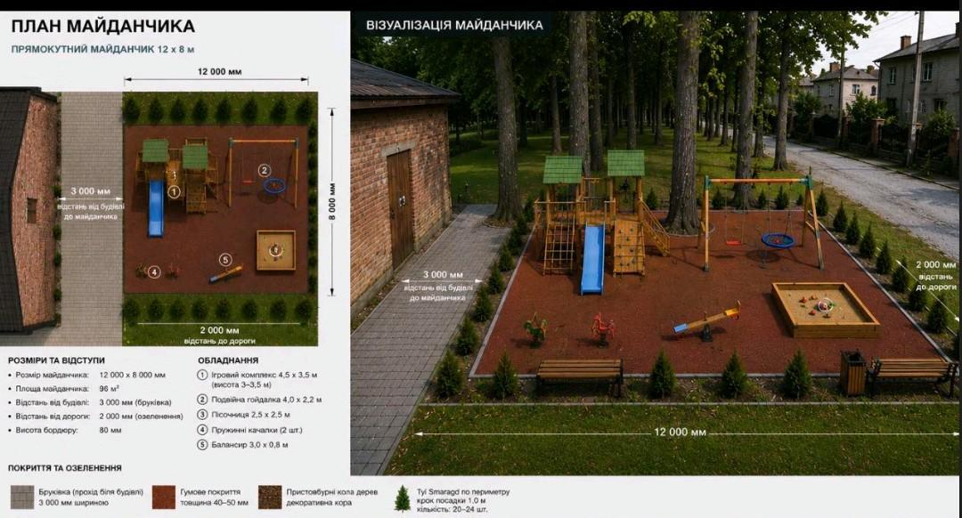
Начальник відділу з питань комунального господарства, благоустрою та екології міської ради | Оксана МІСЬКО

